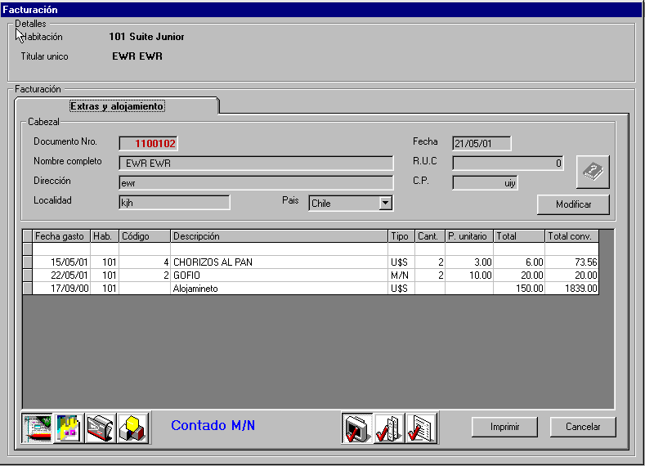
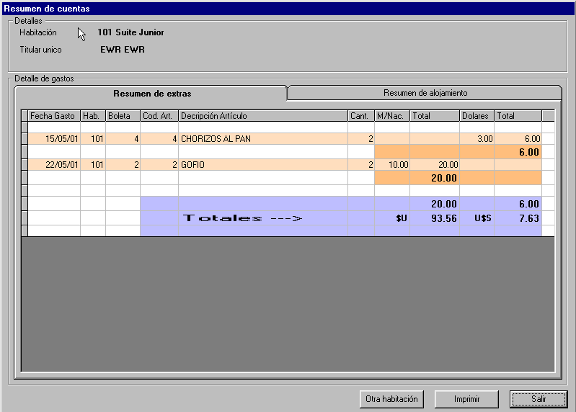
Utilizo i_titular

Recorro los gastos no facturados del titular y muestro
facturado | Titular | Fecha | nrocorr | - - - - - - - - - - - | nrodoc
0 | T | F1 | 1 |  | 0
0 | T | F2 | 1 |  | 0
0 | T | F2 | 2 |  | 0
0 | T | F3 | 1 |  | 0
1 | T | F1 | 2 |  | 13005
1 | T | F1 | 3 |  | 13005
1 | T | F2 | 3 |  | 14009

CUENTAS_EXTRA
Pkey i_cuentas =
fecha | nrocorr

i_titular
Gastos ya facturados.
El titular todavía no dejo el hotel (checkout)

No son tomados en cuenta : ni FACTURACIÓN ni
en CONSULTA CUENTA

Si son tomados en cuenta si se prouce un cambio de titular

Gastos facturados y
no facturados

